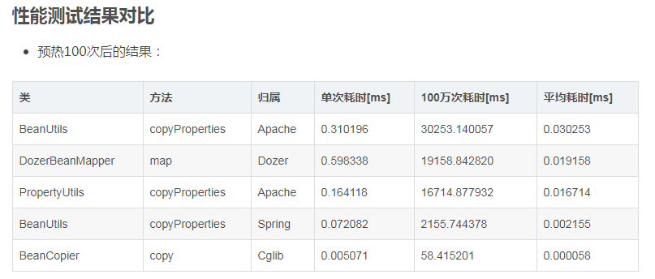

DozerBeanMapper工具属于深拷贝，其他几个工具属于浅拷贝。